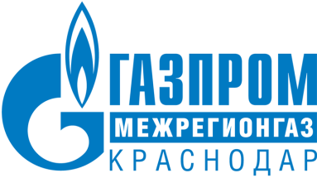

ПРЕСС-РЕЛИЗ

04.05.2026

г. Краснодар

Более 30 тысяч абонентов «Газпром межрегионгаз Краснодар» должны провести поверку счётчиков газа во втором квартале 2026 года

В I квартале 2026 года обязательной поверке подлежали 30 607 счётчиков газа. При этом в установленный срок процедуру прошли 30 476 потребителей. У более чем 130 абонентов сроки поверки приборов учёта оказались просрочены.
Во втором квартале 2026 года более 30 тысячам потребителям газа на Кубани необходимо провести поверку либо заменить приборы учёта газа в связи с истечением установленного межповерочного интервала.
Своевременная поверка счётчиков напрямую влияет на корректность начислений за потреблённый газ. В соответствии с действующим законодательством к расчётам принимаются показания только исправных и поверенных приборов учёта. После окончания межповерочного интервала начисления производятся исходя из утвержденных нормативов потребления газа, что, как правило, значительно превышает оплату по фактическим показаниям счётчика.
«Мы рекомендуем абонентам заблаговременно проводить поверку или замену приборов учёта газа, чтобы избежать начислений по нормативам. Узнать дату окончания межповерочного интервала можно в “Личном кабинете”, в квитанции на оплату газа в графе “Дата очередной поверки”, а также в техническом паспорте счётчика», — отметил начальник управления реализации газа «Газпром межрегионгаз Краснодар» Кирилл Буряк.
Поставщик газа напоминает, что своевременная поверка прибора учёта газа позволит существенно сэкономить ваш семейный бюджет.

Более 30 тысяч абонентов «Газпром межрегионгаз Краснодар» должны провести поверку счётчиков газа во II квартале 2026 года
Сайт: https://мргкраснодар.рф/novosti/bolee-30-tysyach-abonentov-gazprom-mezhregiongaz-krasnodar-dolzhny-provesti-poverku-schyetchikov-gaz/
ВК: https://vk.com/gazprom_krasnodar?w=wall-216468980_2569
ОК: https://ok.ru/gazprom.krasnodar/topic/158242097730326
Телеграм: https://t.me/gazpromkrasnodar/5421

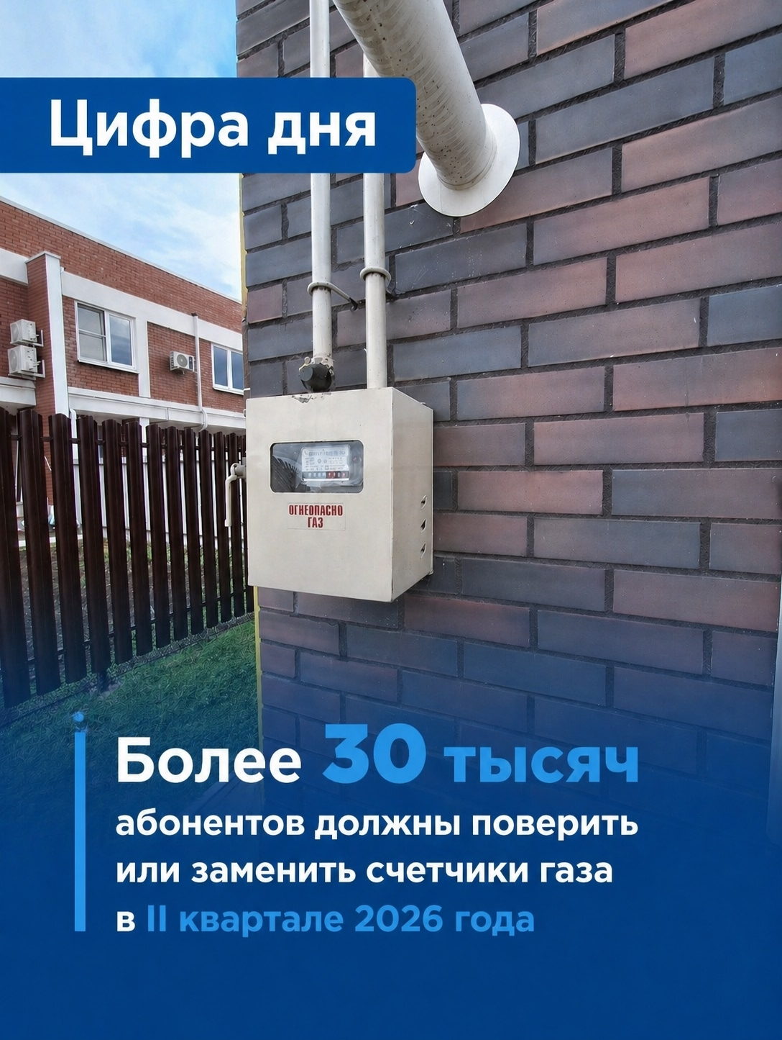

ПРЕСС-СЛУЖБА ООО «ГАЗПРОМ МЕЖРЕГИОНГАЗ КРАСНОДАР»

